**Функция 1**. Получить список преподавателей с их полной информацией и количеством предметов

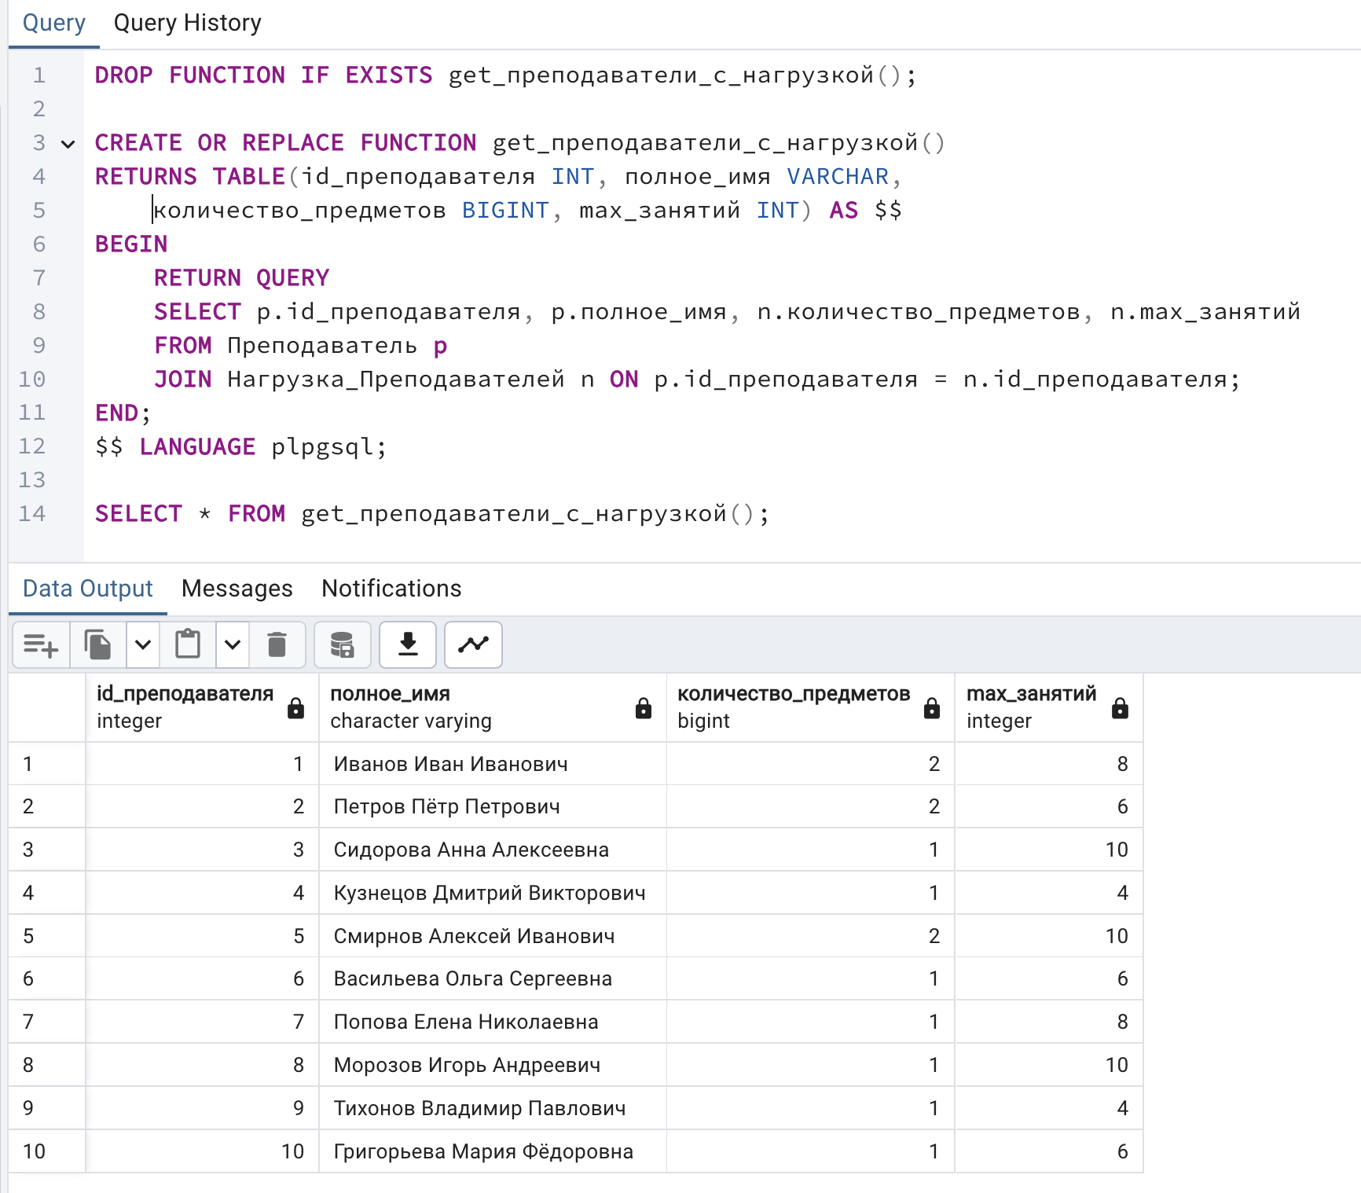

**Функция 2**. Получить все лабораторные предметы с данными преподавателя

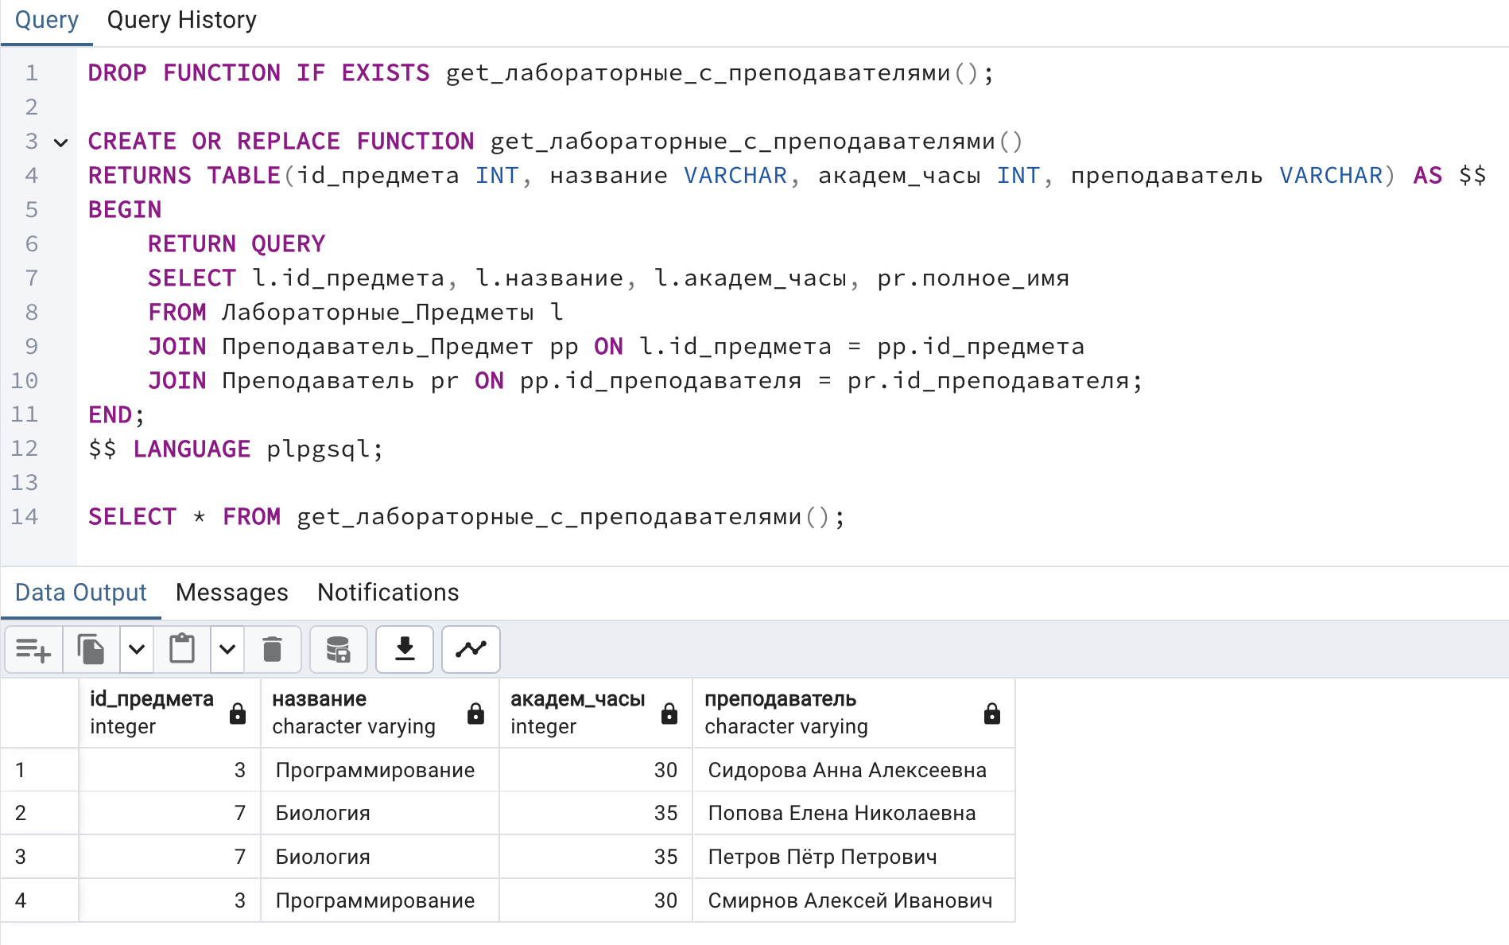

**Функция 3**. Получить предметы определенного типа

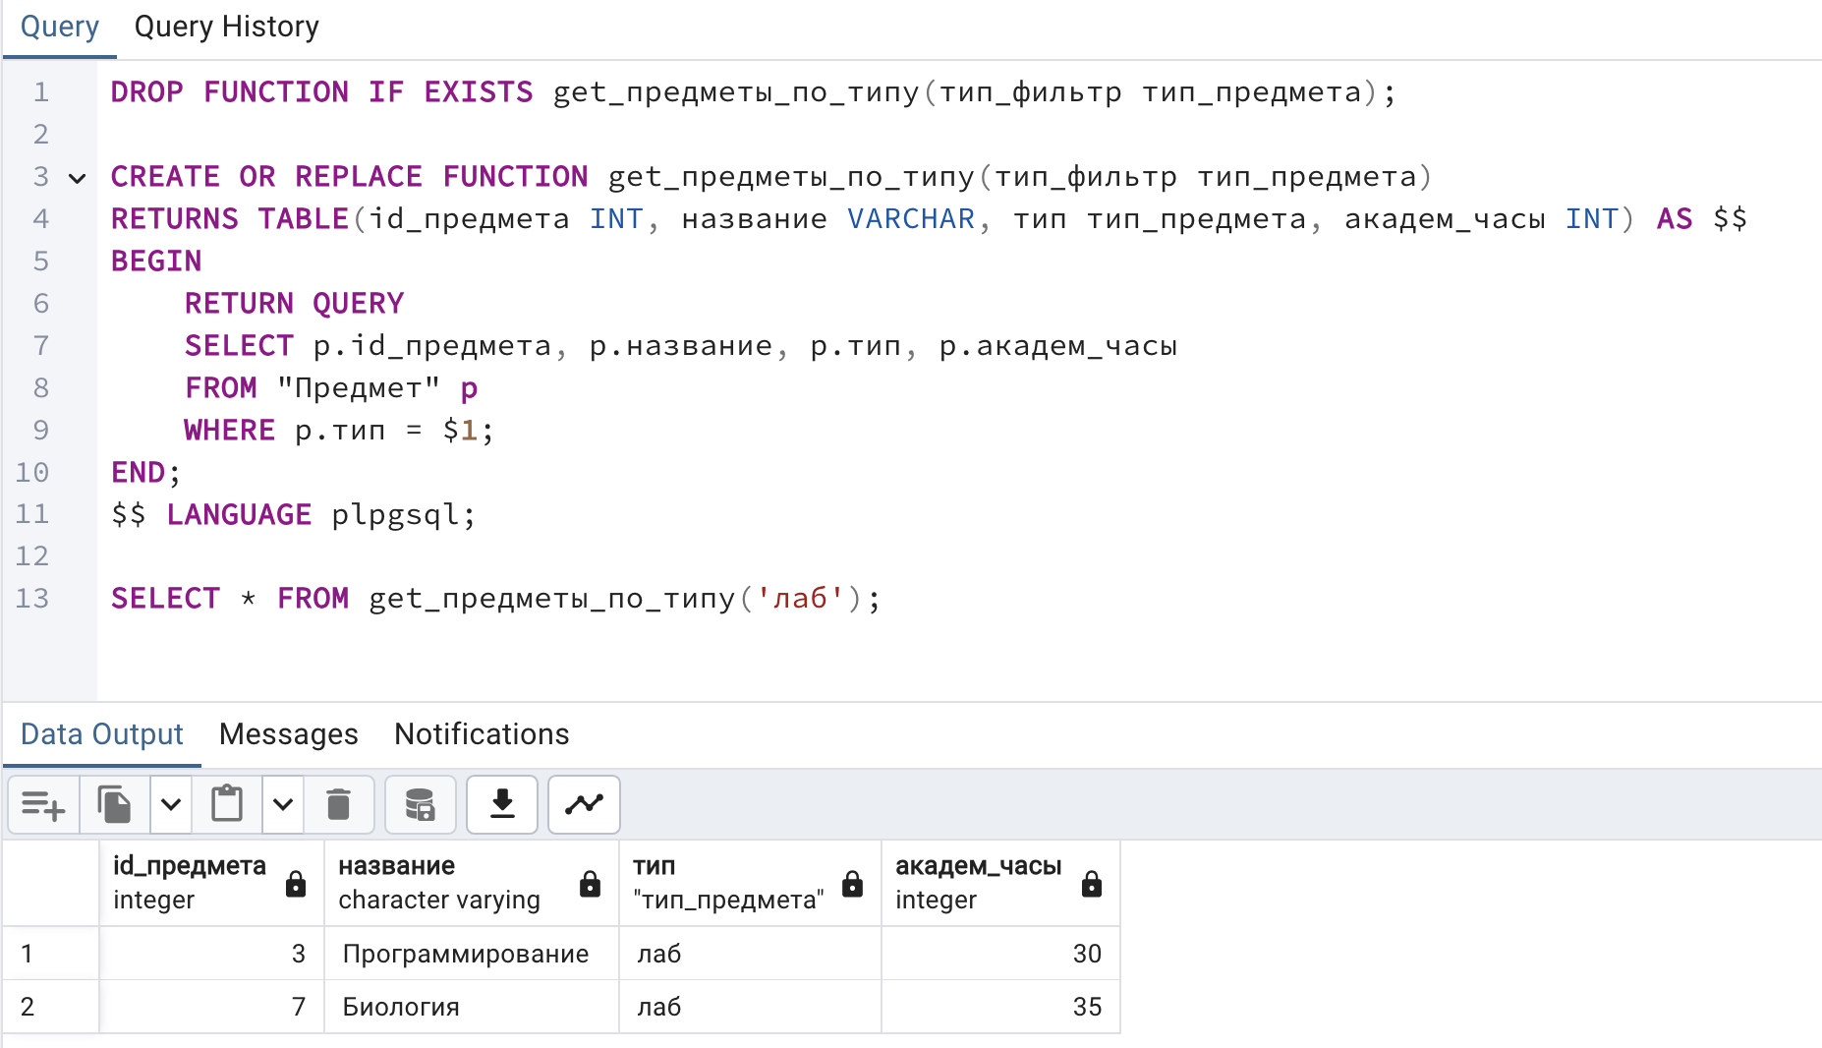

**Функция 4.** Получить нагрузку преподавателя по его id

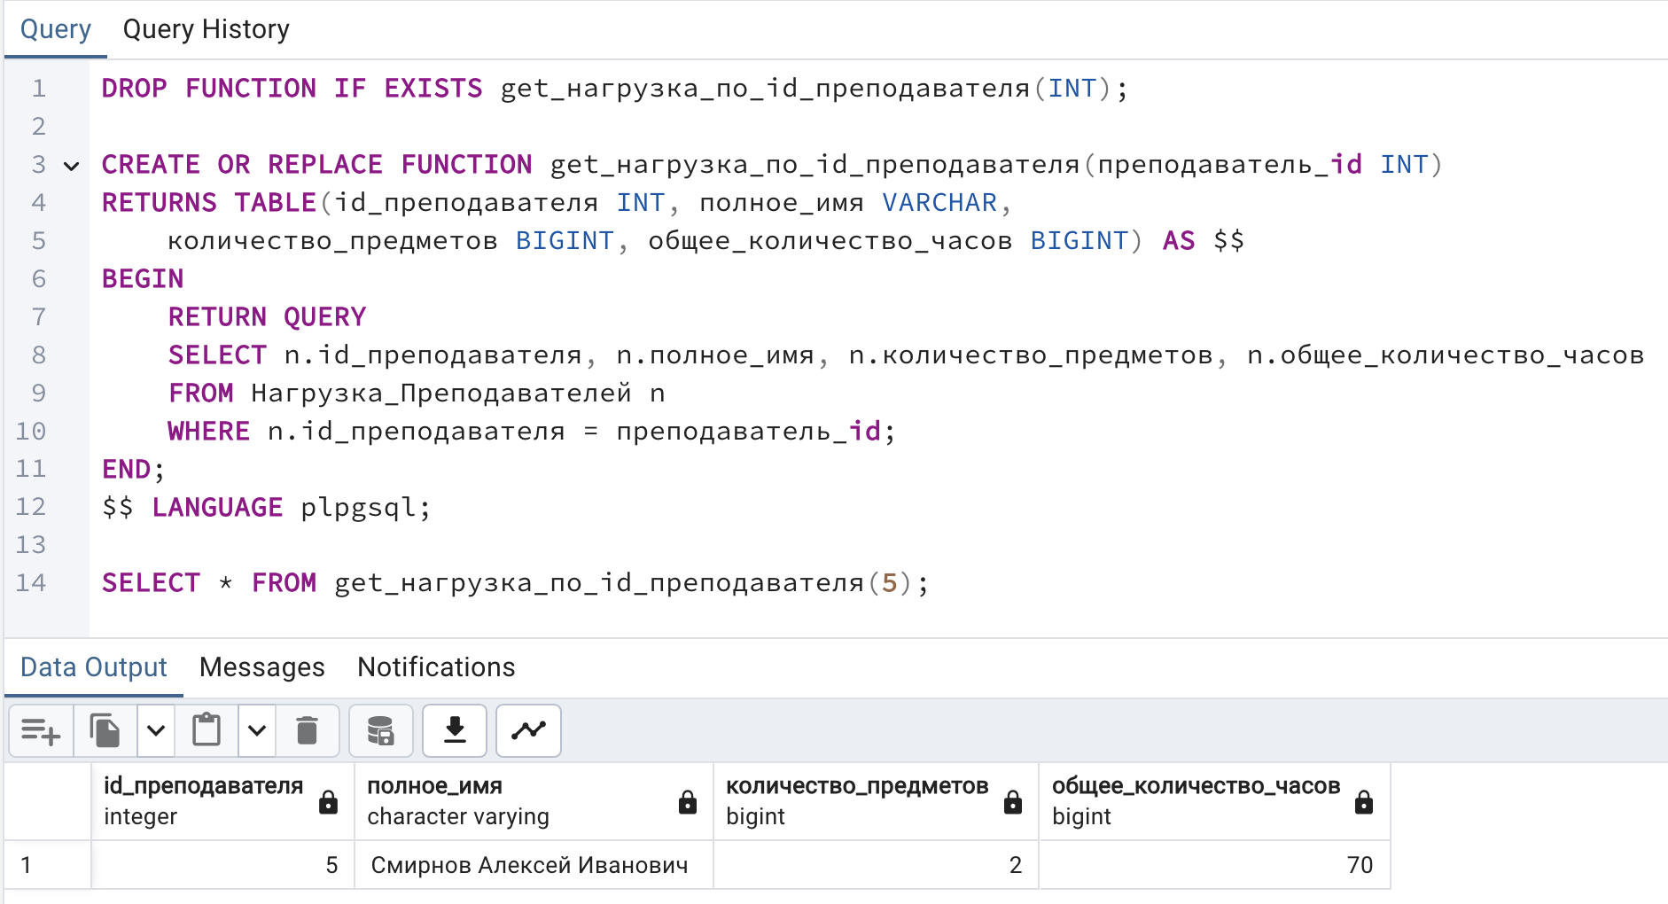

**Функция 5.** Получить распределение предметов для преподавателя с ФИО и названием предмета

